Gráfica 1

Gráfica 2

Gráfica 3

Gráfica 4

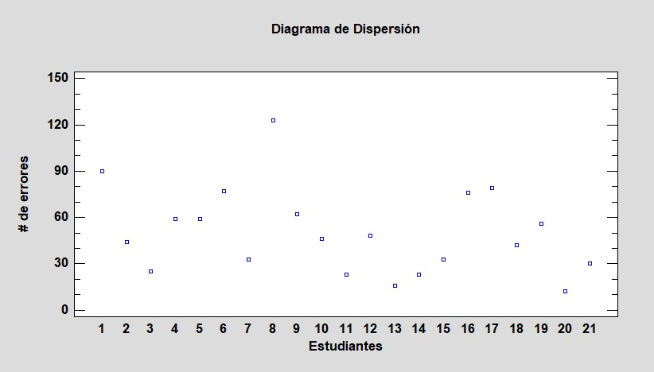

Gráfica 5

Gráfica 6

Gráfica 7

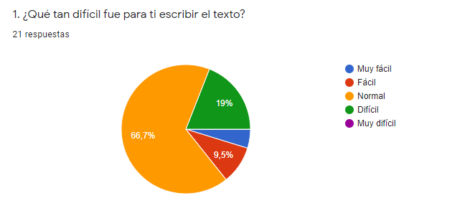

Gráfica 8

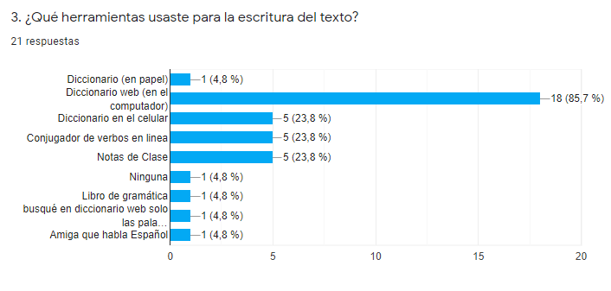

Gráfica 9

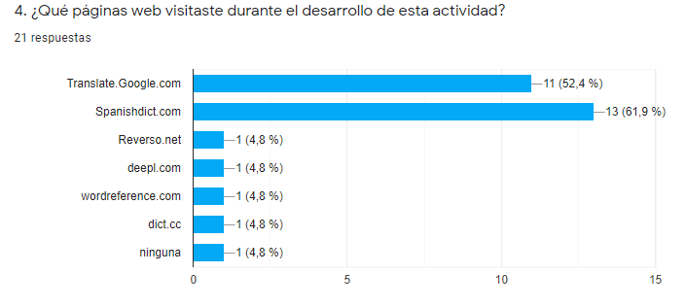

Gráfica 10

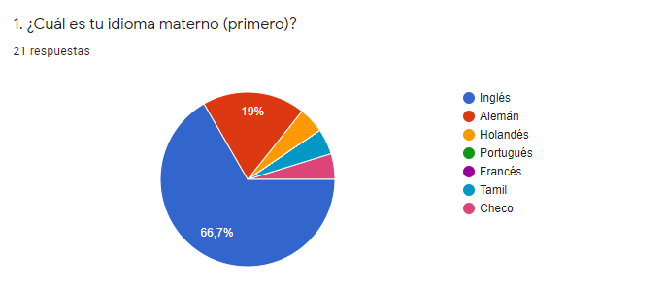

consideran competentes como vemos en el gráfico 11.

Gráfico 11

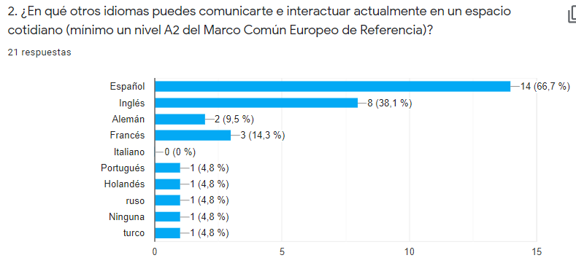

Gráfica 12

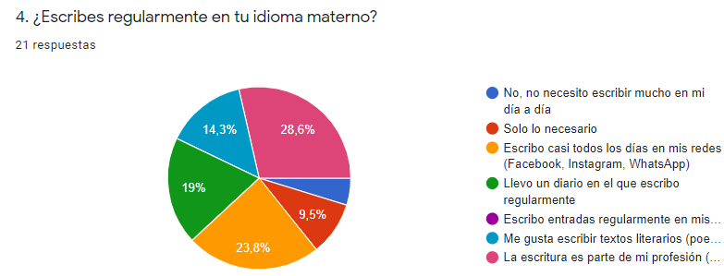

Gráfica 13

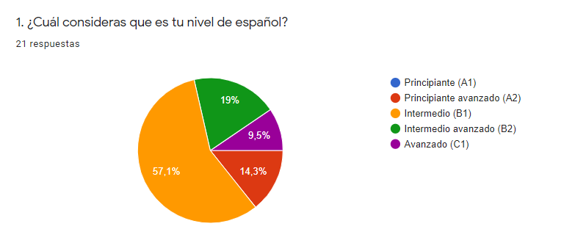

Gráfica 14

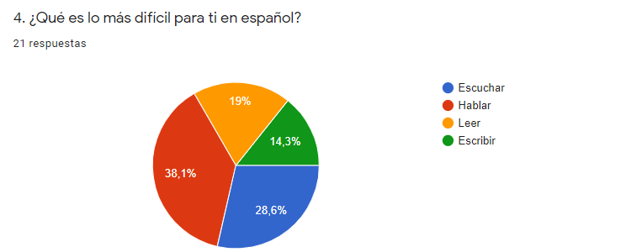

Gráfica 15

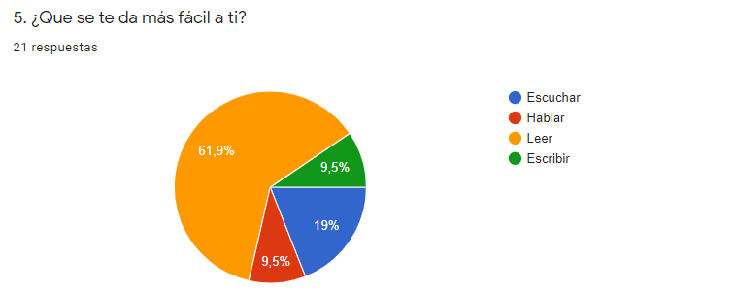

Gráfica 16

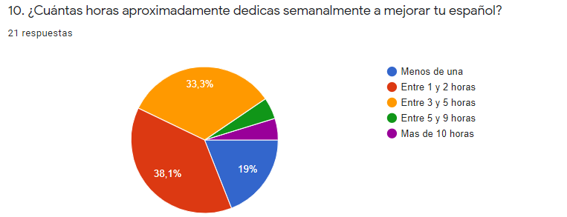

Gráfica 17



Gráfica 18



Gráfica 19



Gráfica 20

Gráfica 21



Gráfica 22



Gráfica 23



Gráfica 24



Gráfica 25 

Gráfica 26



Gráfica 27



Gráfica 28



Gráfica 29



Gráfica 30



Gráfica 31



Gráfica 32



Gráfica 33



Gráfica 34

